VOLTDB

He cargado el csv de junio de 2016 completo que ocupa 1,7 gigas,

Ha tardado 149,656 segundos en cargar 11.135.470 registros en la tabla de 2016

En el html sale un error cuando se superan los 3 millones de registros, no se por que

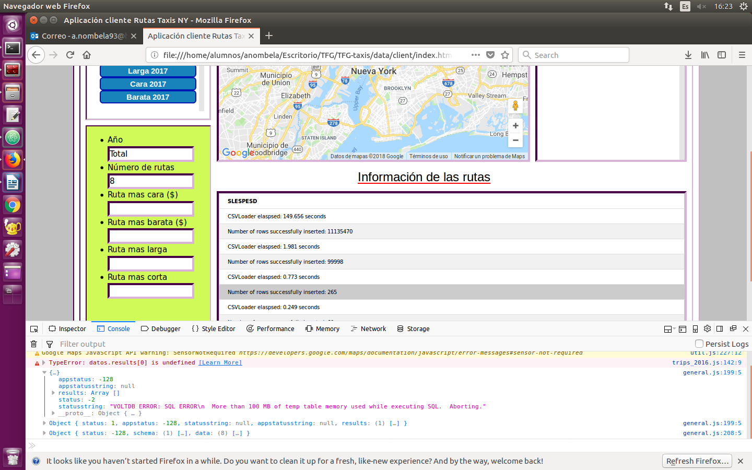

he lanzado script exec_clients.sh , que llama al procedimeinto clientes_sqlcmd.sh 10 veces en segundo plano, de manera que se ejecutarán a la vez todas las llamadas (simulando disitnots usuarios)

He tenido que hacer un clientes_sqlcmd.sh que no sea demasiado pesado, ya que si cada consulta tardaba mas de 10 segundo, me sale este error
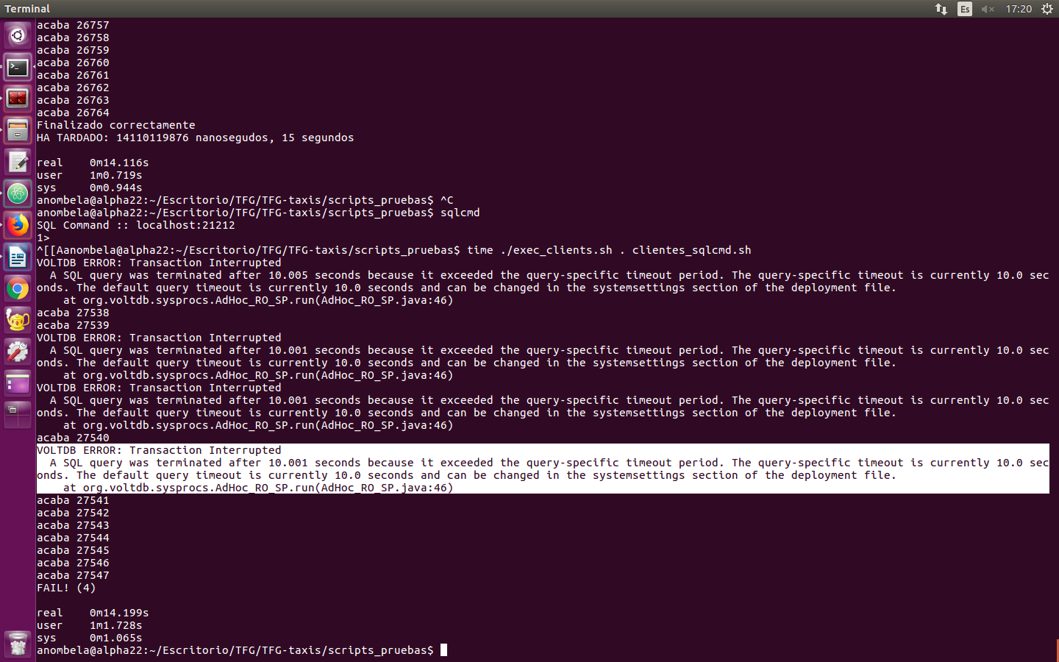

una ejecución de ese clientes_sqlcmd.sh solo tarda

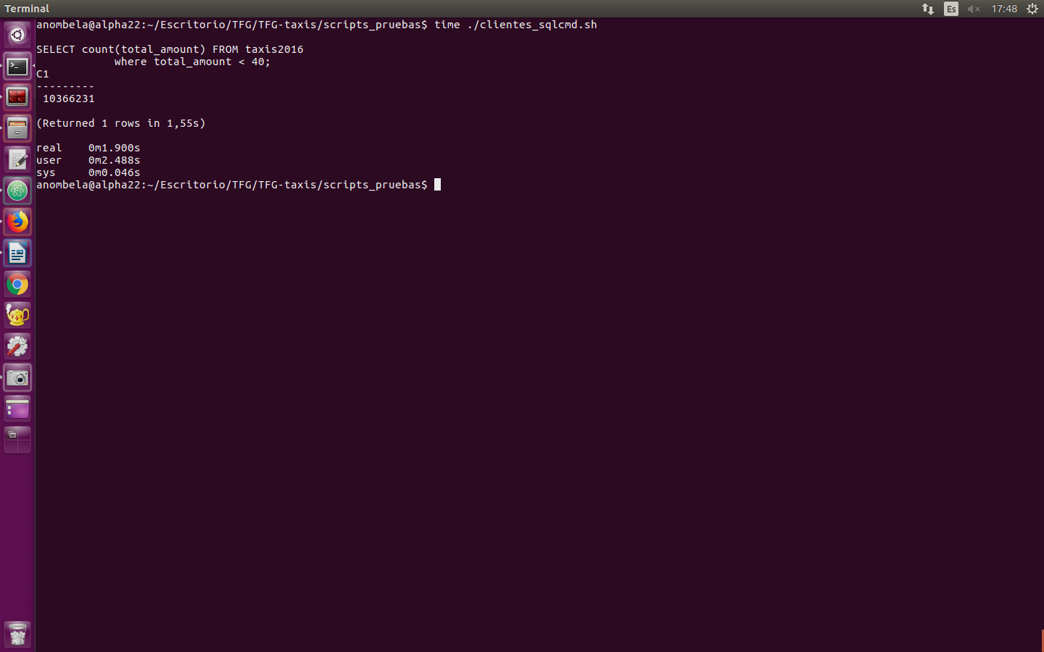

y la ejecución que lo llama 10 veces en paraleo
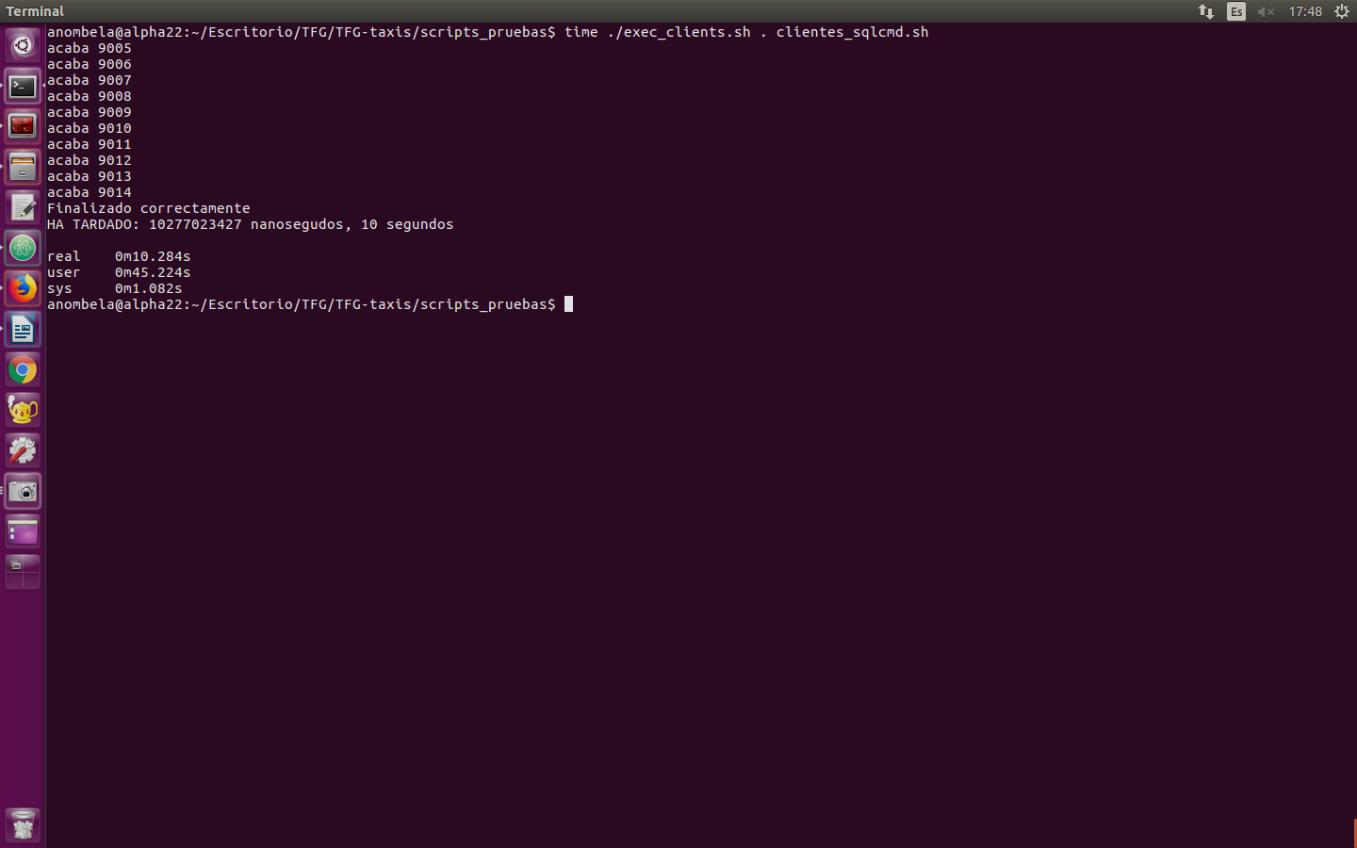

y llamandolos unos detras de otros, sin el &: (mucho mas)

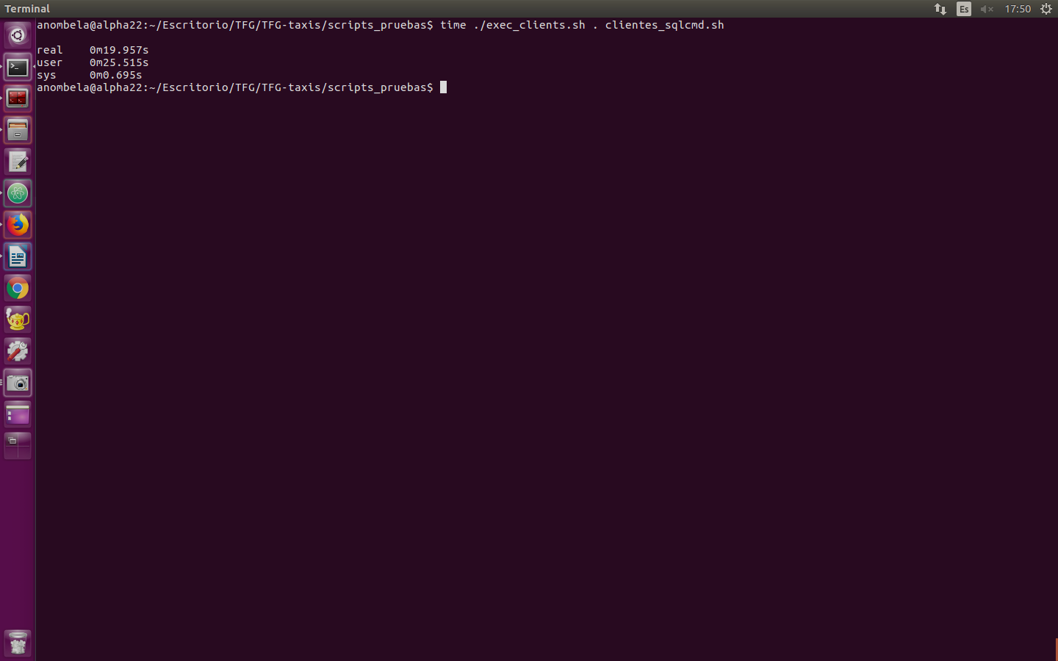

Ahora para mysql lo mimso

al intentar cargar el csv que ocupa 1,7 gigas en mysql me ha dado el siguiente error:

ERROR 1114 (HY000): The table 'taxis2016' is full

era porque no tenia sufuciente espacio en el disco, he tenido que liberar mas de 2 gigas

ejecuto la carga

vemos que tarda menos que voltdb en cargar los mismos datos

paso a ejecutar los procedimientos de pruebas clientes_mysql.sh

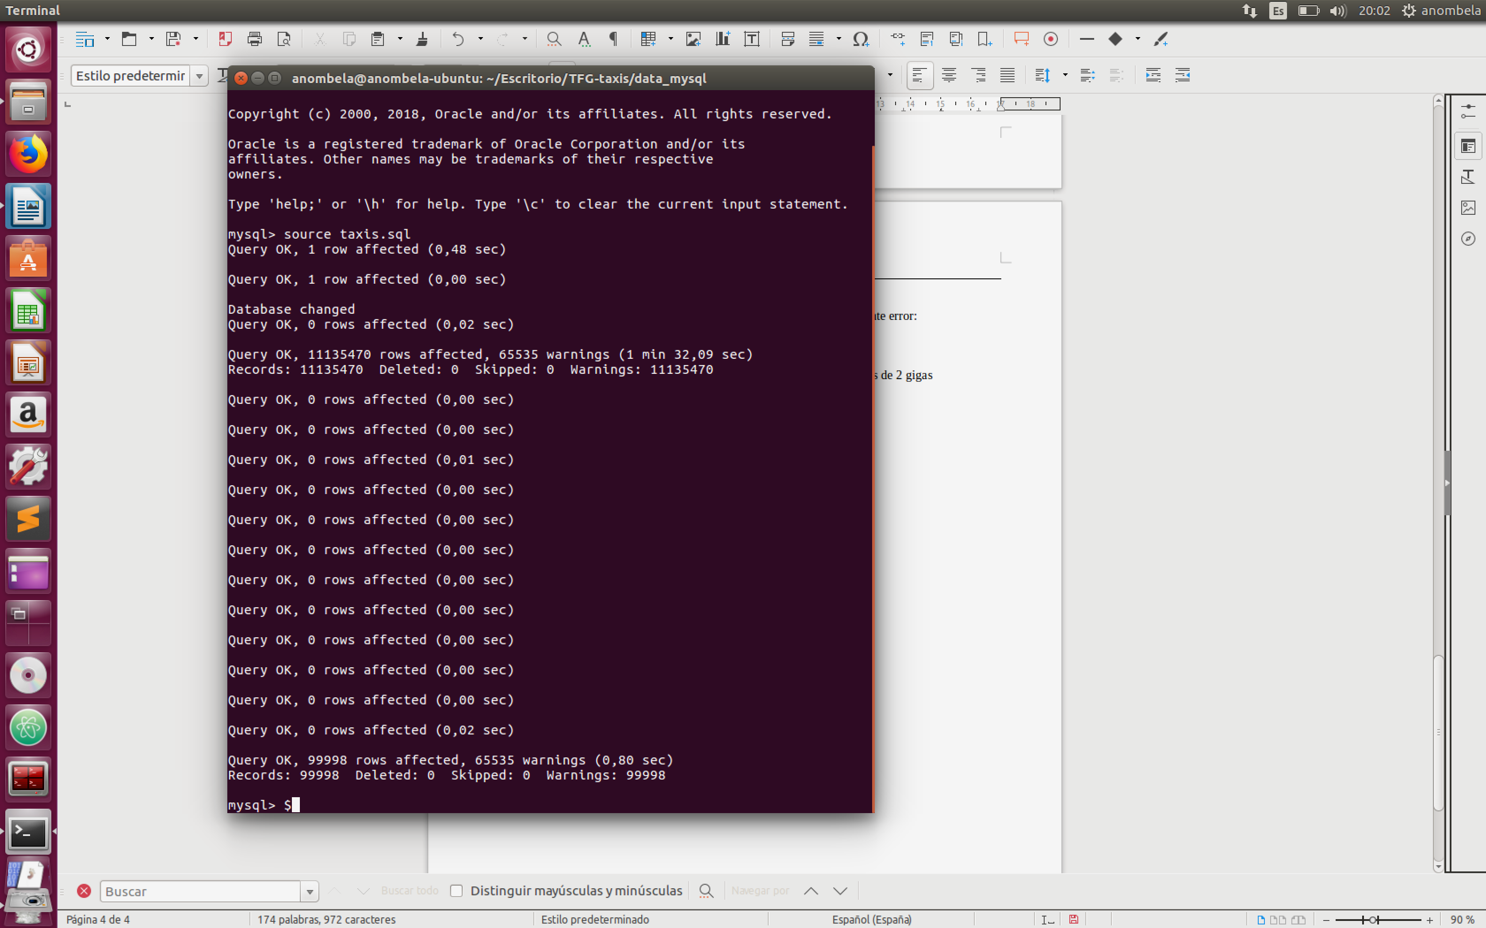

vemos que uno solo tarda 5 veces lo que tardaba voltdb, siento una query muy sencilla

ahora veo lo que tarda en ejecutar los 10 en paralelo (5 veces mas lento)
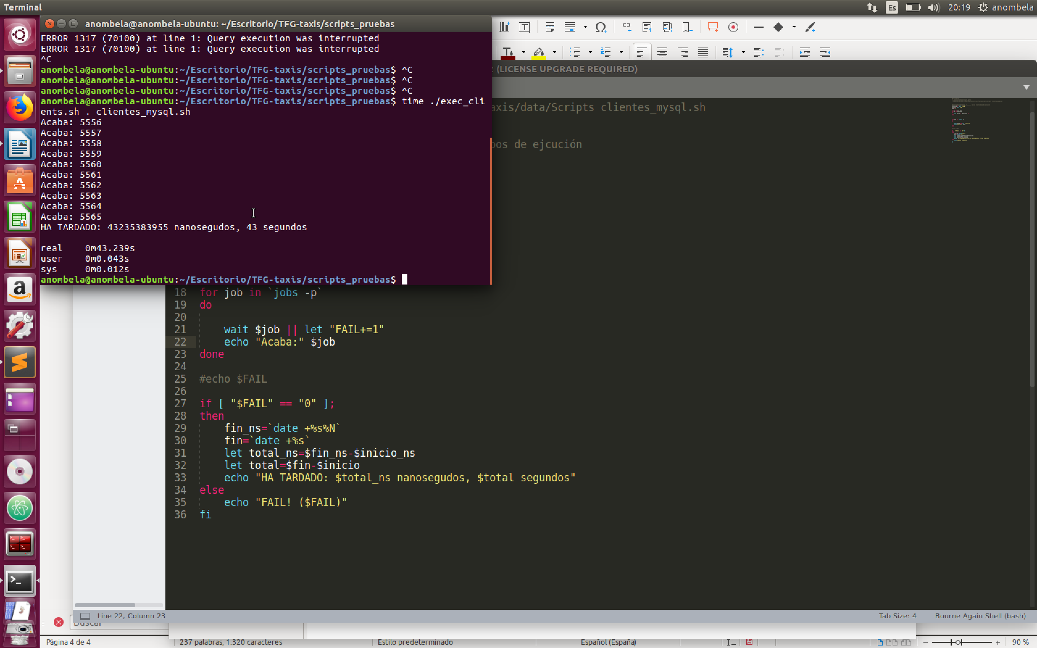

ahora veo lo que tarda en ejecutar los 10 de seguido
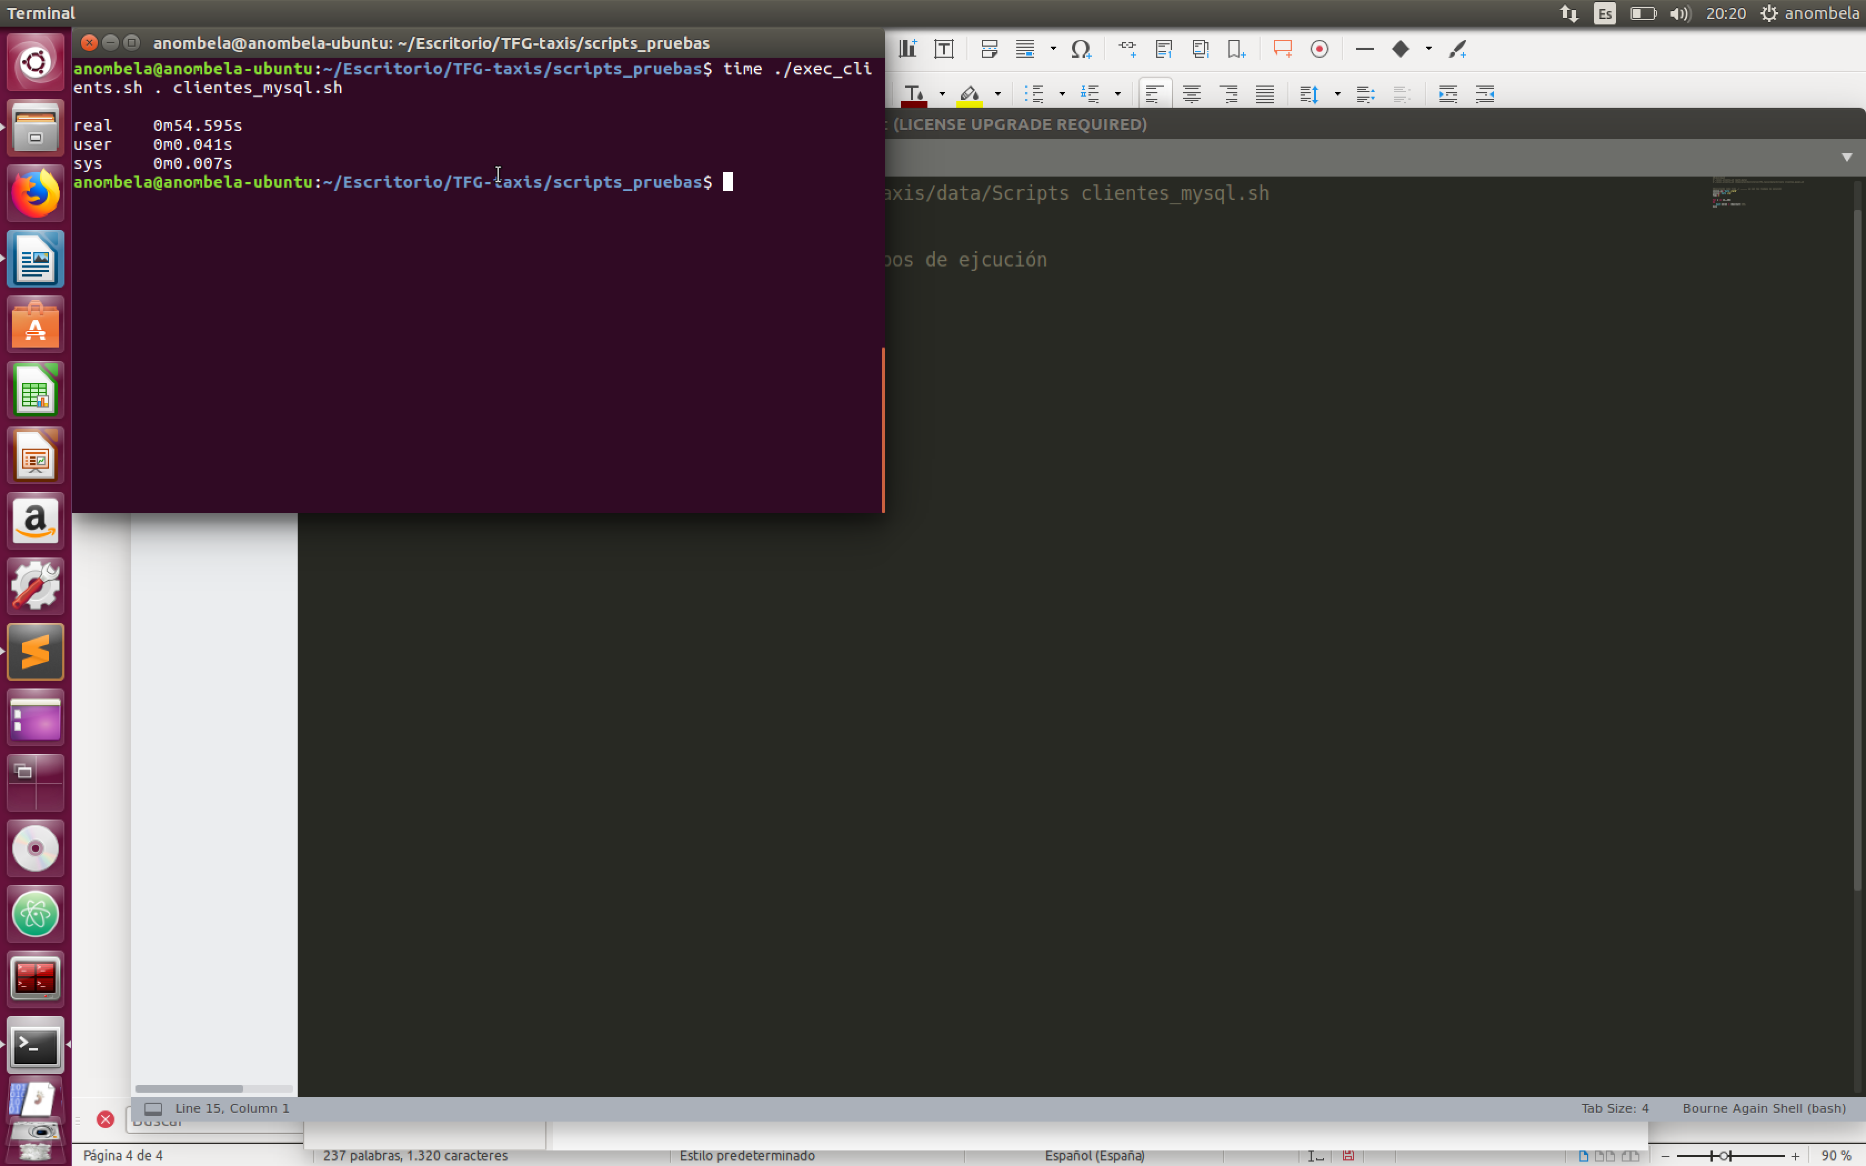

ahora veo lo que tarda en ejecutar los 100 en paralelo (se incrementalalentitud con mas usuarioss)
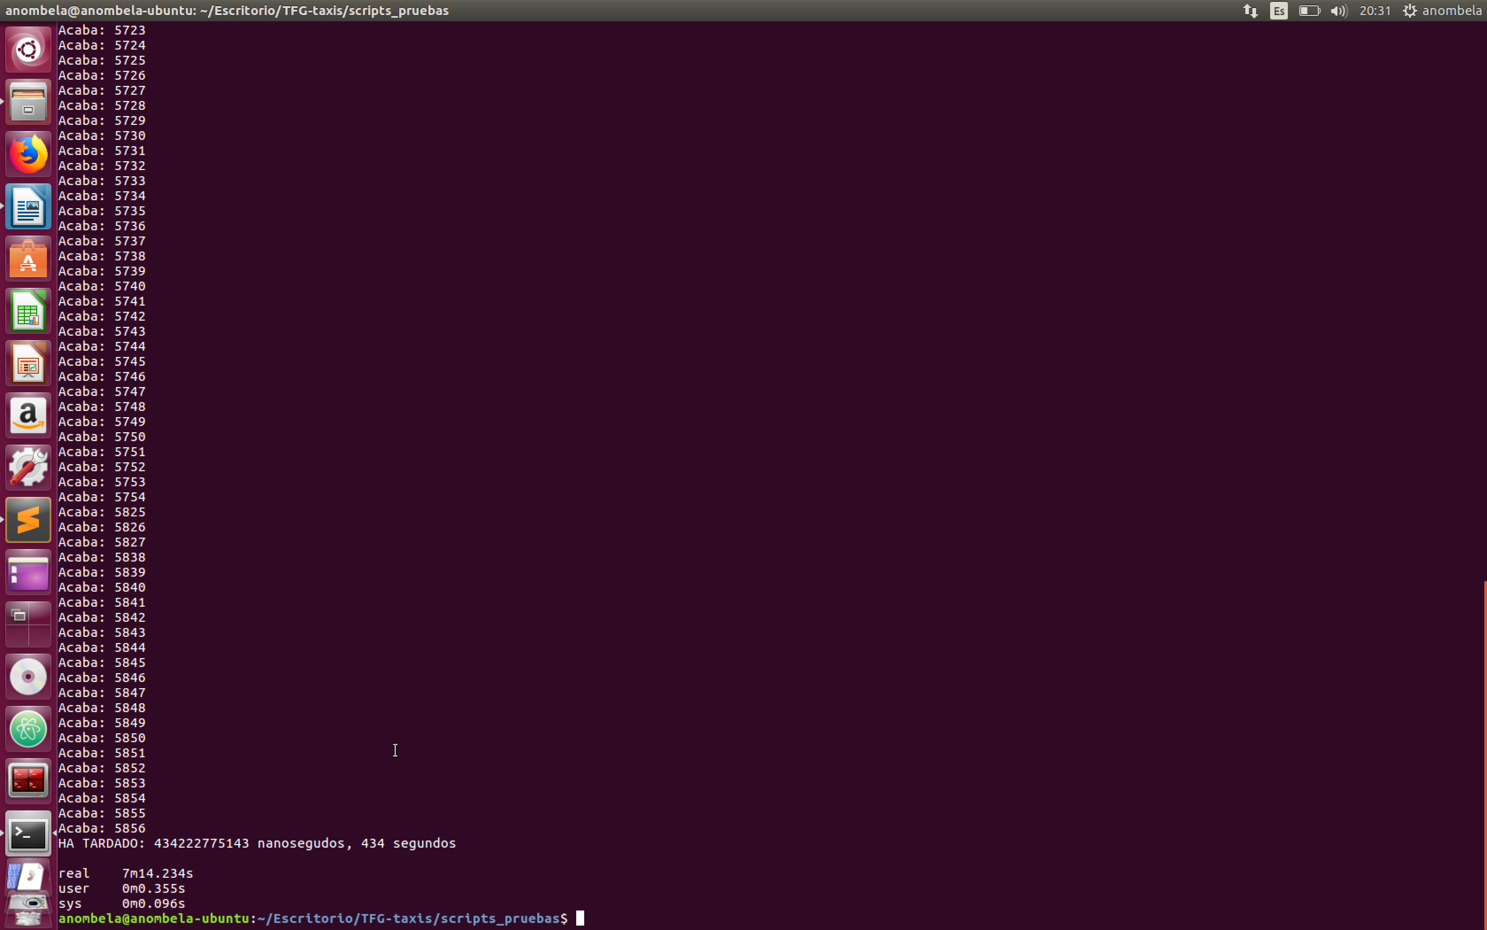

ahora veo lo que tarda en ejecutar los 100 de seguido

